Class : Javascript

Type : TP

Date : 10/10/2019

**Hesters Théophile B2**

**Compte Rendu TP JS #2**

# Exercice page 16 à 22

## Page 16

<!DOCTYPE html>

<html>

<head>

        <style>

         body

        {

            text-align: center;

            background-color: blanchedalmond;

        }

        input

        {

            font-family:   'Ubuntu', 'Open Sans', sans-serif;

            background-color: beige;

        }

        h1

        {

            font-family:   'Ubuntu', 'Open Sans', sans-serif;

        }

        </style>

        <meta charset="UTF-8">

        <meta name="viewport" content="width=device-width, initial-scale=">

        <meta http-equiv="X-UA-Compatible" content="ie=edge">

    <title>onclick(16)</title>

</head>

<body>

    <h1>16 </h1>

    <form> <input type="button" value="Cliquer ici" onclick="alert('Vous avez cliqué ici')"> </form>

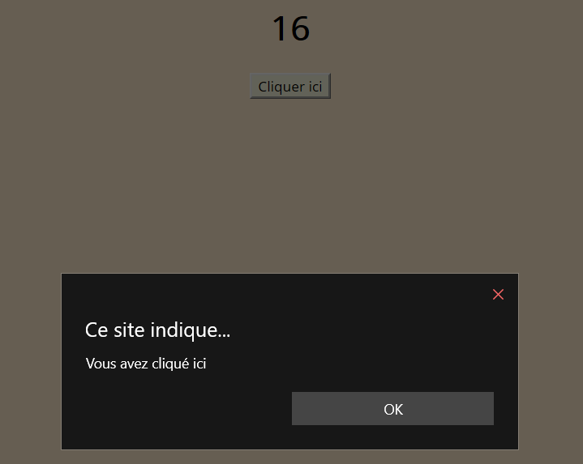</body>

</html>

## Page 17

<!DOCTYPE html>

<html>

<head>

    <style>

        body

       {

           text-align: center;

           background-color: blanchedalmond;

       }

       input

       {

           font-family:   'Ubuntu', 'Open Sans', sans-serif;

           background-color: beige;

       }

       h1

       {

           font-family:   'Ubuntu', 'Open Sans', sans-serif;

       }

       </style>

       <meta charset="UTF-8">

       <meta name="viewport" content="width=device-width, initial-scale=">

       <meta http-equiv="X-UA-Compatible" content="ie=edge">

    <title>onfocus</title>

</head>

<body>

    <h1>Page 17</h1>

    <form name="form"> <input name="t1" type="text" onfocus="document.form.t1.value='Entrer votre nom ici !'"> <br>

        <input name="t2" type="text" onfocus="document.form.t2.value='Entrer votre pr&eacute;nom ici !'"> </form>

</body>

</html>

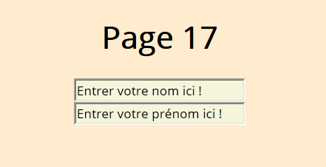

## Page 18

<!DOCTYPE html>

<html>

<head>

        <style>

                body

               {

                   text-align: center;

                   background-color: blanchedalmond;

               }

               input

               {

                   font-family:   'Ubuntu', 'Open Sans', sans-serif;

                   background-color: beige;

               }

               a

               {

                   font-family:   'Ubuntu', 'Open Sans', sans-serif;

               }

               </style>

               <meta charset="UTF-8">

               <meta name="viewport" content="width=device-width, initial-scale=">

               <meta http-equiv="X-UA-Compatible" content="ie=edge">

    <title>onload et onunload</title>

</head>

<body onload="alert('Bienvenue !')" onunload="alert('A bient\364t...')">

<a href="./17.html">Page suivante</a>

</body>

</html>

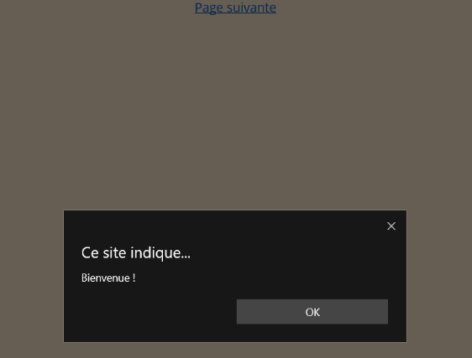

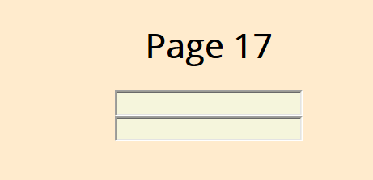

## Page 20

<!DOCTYPE html>

<html>

<head>

        <style>

                body

               {

                   text-align: center;

                   background-color: blanchedalmond;

               }

               img

               {

                    width: 250px;

                    height: 200px;

               }

               </style>

               <meta charset="UTF-8">

               <meta name="viewport" content="width=device-width, initial-scale=">

               <meta http-equiv="X-UA-Compatible" content="ie=edge">

    <title>rollover</title>

</head>

<body>

    <img name="image" src="./Rollover.png" onmouseover="document.image.src='./RolloverB2.png';" onmouseout="document.image.src='./Rollover.png';">

 </body>

</html>



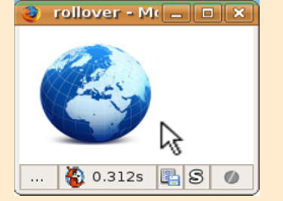

## Page 21

<!DOCTYPE html>

<html>

<head>

    <title>rollover CSS</title>

    <style type="text/css" media="all">

        a.image {

            display: block;

            width: 110px;

            height: 110px;

            background-image: url(Rollover.png);

            background-repeat: no-repeat;

        }

        a.image:hover {

            background-image: url(RolloverB2.png);

        }

    </style>

     <meta charset="UTF-8">

     <meta name="viewport" content="width=device-width, initial-scale=">

     <meta http-equiv="X-UA-Compatible" content="ie=edge">

</head>

<body> <a class="image" href="#"></a> </body>

</html>



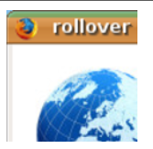

## Page 22

<!DOCTYPE html>

<html>

<head>

    <title>onsubmit</title>

    <style>

      body

    {

        text-align: center;

        background-color: blanchedalmond;

    }

    form

    {

        font-family:   'Ubuntu', 'Open Sans', sans-serif;

    }

    </style>

    <script type="text/javascript" language="javascript1.2">

        function verif() {

            a = document.formulaire.texte1.value;

            b = document.formulaire.texte2.value;

            c = document.formulaire.texte3.value;

            if (a == "" || b == "" || c == "") {

                alert("Au moins un champ est vide !");

                return false;

            }

            return true;

        }

    </script>

    <meta charset="UTF-8">

    <meta name="viewport" content="width=device-width, initial-scale=">

    <meta http-equiv="X-UA-Compatible" content="ie=edge">

</head>

<body>

    <form name="formulaire" onsubmit="return verif();"> <input name="texte1" size="26"><br> <input name="texte2"

            size="26"><br> <input name="texte3" size="26"><br> <input type="submit"> </form>

</body>

</html>

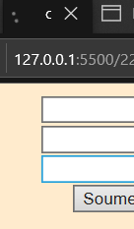

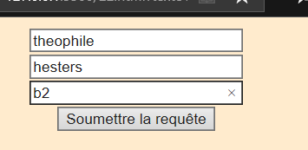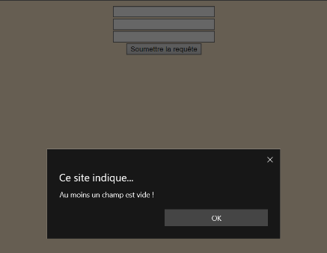

## Page 22.2

<!DOCTYPE html>

<html>

<head>

    <meta charset="utf-8" />

    <title>onsubmit</title>

    <script type="text/javascript" language="javascript1.2">

        function verif(formulaire) {

            console.log(formulaire);

            var inputs = formulaire.getElementsByTagName("input");

            for (let i of inputs) {

                console.log(i);

                if (i.value === "" || i.type === "number" && isNaN(i.value)) {

                    alert("Données non valides");

                    return false;

                }

            }

            return true;

        }

    </script>

    <style>

        h1,

        h3,

        h2,

        select,

        label { font-family: -apple-system, BlinkMacSystemFont, 'Segoe UI', Roboto, Oxygen, Ubuntu, Cantarell, 'Open Sans', 'Helvetica Neue', sans-serif;

            font-size: 200%;

            color: grey;

        }

        h1 {

            font-size: 200%;

            text-align: center;

        }

        h3 {

            text-decoration: underline;

            font-size: 130%;

        }

        h2 {

            font-size: 115%;

        }

        body {

            background-color: lightgoldenrodyellow;

        }

        select {

            font-size: 80%;

        }

        label {

            background-color: lightgoldenrodyellow;

            font-size: 100%;

        }

    </style>

</head>

<body>

    <form name="formulaire" onsubmit="return verif(this);" onreset="return confirm('Effacer les données ?')>

    <label for=" a1">Nom

        <input id="a1" name="nom" type="text" placeholder="Votre nom" size="26" /><br />

        </label>

        <label for="a2">Prénom

            <input id="a2" name="prenom" type="text" placeholder="Votre prénom" size="26" /><br />

        </label>

        <label for="a3">Âge

            <input id="a3" name="age" type="number" min="0" max="200" placeholder="Votre âge" /><br />

            <!--Type number comme ça le formulaire n'est pas valide si Age n'est pas un nombre-->

        </label>

        <button type="submit">Envoyer</button>

        <button type="reset">Reset</button>

    </form>

</body>

</html>

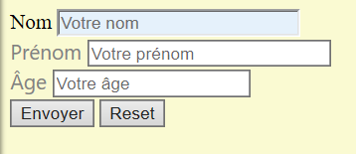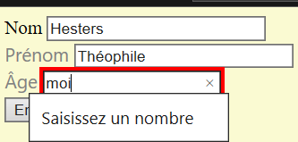

### Bouton Reset

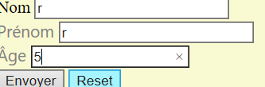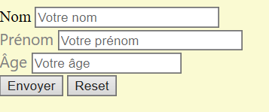

### Bouton envoyer si le formulaire est valide

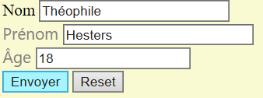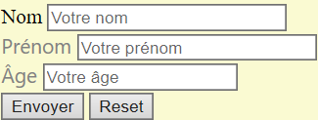

## 1.5 TP

<!DOCTYPE html>

<html>

<head>

  <meta charset="utf-8" />

  <title>getElementById()+innerHTML (eventlistener)</title>

  <style>

    .help-buttons button {

    font-family: 'Ubuntu', 'Open Sans', sans-serif; ;

    }

    .help-buttons button:hover {

      font-family: 'Ubuntu', 'Open Sans', sans-serif; ;

    }

    #message {

      font-family: 'Ubuntu', 'Open Sans', sans-serif; ;

    }

    body

    {

        text-align: center;

        background-color: blanchedalmond;

    }

  </style>

  <script>

    window.addEventListener("load", function () {

      var defaultMessage = "Acceuil",

        buttons = document.querySelectorAll(".help-buttons button"),

        messageBox = document.getElementById("message");

      document.getElementById("message").innerHTML = defaultMessage;

      for (let b of buttons) {

        b.addEventListener("mouseover", function (event) {

          messageBox.innerText = event.target.getAttribute("data-info");

        });

        b.addEventListener("mouseout", function () {

          // innerText est mieux ici car on n'inclut pas de code HTML

          messageBox.innerHTML = defaultMessage;

        });

      }

    });

  </script>

</head>

<body>

  <div class="help-buttons">

    <button data-info="Contact">Contact</button><br /><br />

    <button data-info="Foire Aux Questions">F.A.Q.</button><br /><br />

    <button data-info="Site Pro">Mon site pro</button><br /><br />

  </div>

  <p id="message"></p>

</body>

</html>

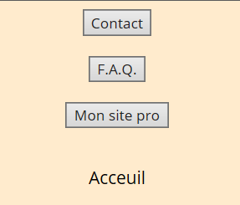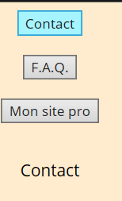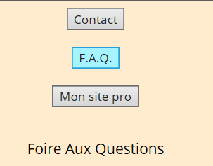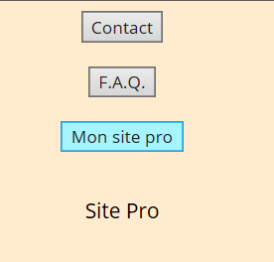

## 2.2 TP

<!DOCTYPE html>

<html lang="en">

<head>

    <style>

        h1,h3,h2,select,label {

            font-family: -apple-system, BlinkMacSystemFont, 'Segoe UI', Roboto, Oxygen, Ubuntu, Cantarell, 'Open Sans', 'Helvetica Neue', sans-serif;

            font-size: 200%;

            color: grey;

        }

        h1 {

            font-size: 200%;

            text-align: center;

        }

        h3 {

            text-decoration: underline;

            font-size: 130%;

        }

        h2 {

            font-size: 115%;

        }

        body {

            background-color: lightgoldenrodyellow;

        }

        select

        {

            font-size: 80%;

        }

        label {

            background-color: lightgoldenrodyellow;

            font-size: 100%;

        }

    </style>

    <meta charset="UTF-8">

    <meta name="viewport" content="width=device-width, initial-scale=1.0">

    <meta http-equiv="X-UA-Compatible" content="ie=edge">

    <title>Questionnaire</title>

    <script>

        function reponse(form) {

            var point = 0;

            if (form.choix[1].checked) {

                point += 1;

            }

            if (form.check1.checked && form.check2.checked == false) {

                point += 1;

            }

            if (form.liste.selectedIndex == 1) {

                point += 1;

            }

            if (point == 3) {

                alert(point + " points." + " Bonne réponse !");

            } else {

                alert(point + " points. " + " Réessayez encore !")

            }

        }

    </script>

</head>

<body>

    <h1>Questionnaire de Connaissances</h1><br>

    <h3>Un angle droit fais :</h3>

    <form name="formulaire">

        <h2>Un angle droit fait :<h2><br>

                <input type="radio" name="choix">45°<br>

                <input type="radio" name="choix">90°<br>

                <h2>Un triangle isocèle a :</h2> <br>

                <h2><input type="checkbox" name="check1" value="1">2 côtés égaux<br>

                <input type="checkbox" name="check2" value="2">3 côtés égaux</h2><br>

                <h2>Un triangle équilatéral a :</h2><br>

                <select name="liste">

                    <option value="1">2 côtés égaux

                    <option value="2">3 côtés égaux

                </select>

                <br><br>

                <input type="button" name="but" value="Vérifier" onclick="reponse(document.formulaire)">

                <input type="button" value="Réinitialiser" onclick="this.form.reset()">

    </form>

</body>

</html>

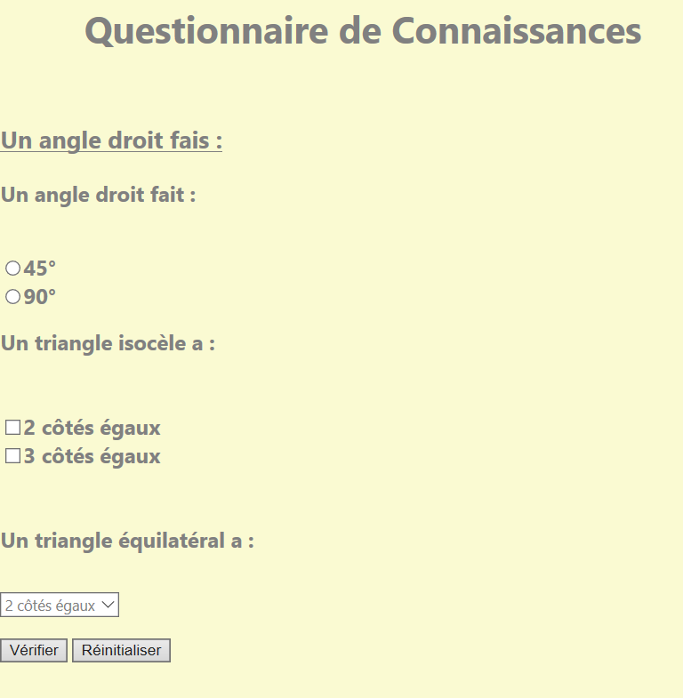

### En cas de faute

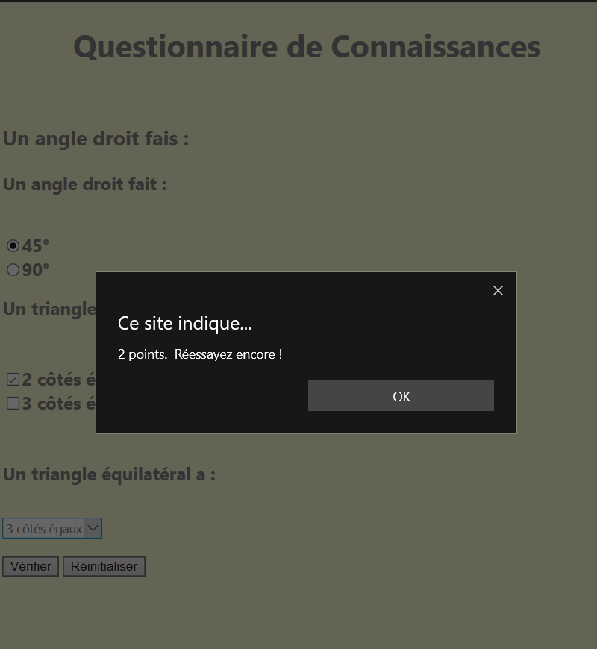

### Tout juste

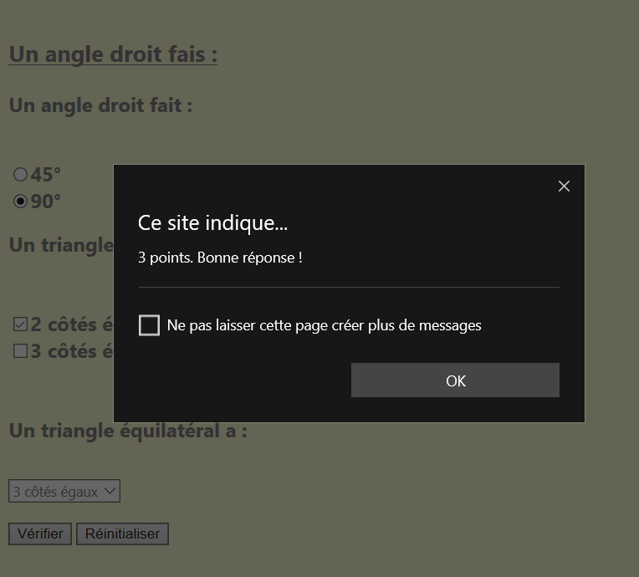

### Réinitialiser

